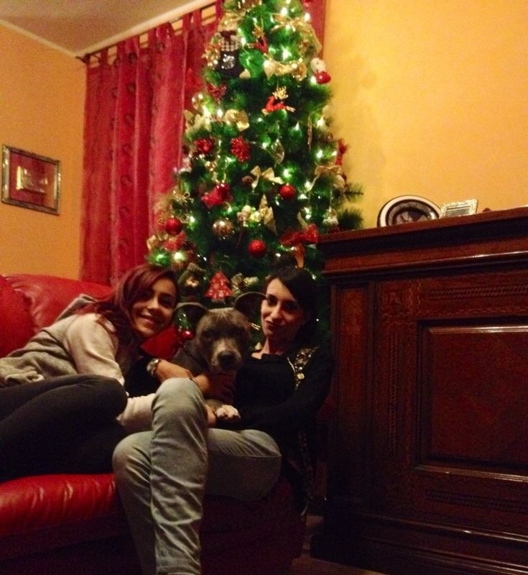

GINA, UN BELLISSIMO REGALO DI NATALE

Ecco una bellissima foto per un bellissimo lieto fine!
Un meraviglioso regalo di Natale per la pitbull Gina e per la famiglia che l' ha adottata. Gina,già adulta, doveva cercare casa urgentemente perché il proprietario aveva trovato lavoro all' estero. Non nutrivamo grandi speranze di accasarla in tempi brevi: Gina ,pure stupenda e con un carattere fantastico, ha già sei anni e sappiamo bene che tutti cercano i cuccioli, soprattutto a Natale.
Ma Veronica ha visto la sua foto e se ne è innamorata, e come una fatina portafortuna ha cambiato la vita alla fortunata Gina, e a tutta la famiglia.

